
Urząd Miejski w Śremie, Plac 20 Października 1, 63-100 Śrem tel. 61 28 35 225;
e-mail: urzad@srem.pl, umsrem.bip.eur.pl

Na podstawie art. 38 ust. 1 i 2 ustawy z dnia 21 sierpnia 1997 r. o gospodarce nieruchomościami (Dz. U. z 2024 r. poz. 1145 ze zm.), oraz Rozporządzenia Rady Ministrów z 14 września 2004 r. w sprawie sposobu i trybu przeprowadzania przetargów oraz rokowań na zbycie nieruchomości (Dz. U. z 2021 r. poz. 2213).

BURMISTRZ ŚREMU OGŁASZA

pierwszy publiczny nieograniczony przetarg ustny na sprzedaż nieruchomości niezabudowanej, położonej w Śremie przy ul. Nowowiejskiego

nr działki | powierzchnia | cena wywoławcza  nieruchomości netto | wadium | KW
1195/11 | 0.2344 ha | 1 054 800,00 zł | 100 000,00 zł | PO1M/00025003/3

- Przedmiotowa nieruchomość jest niezabudowana, położona w Śremie przy ul. Nowowiejskiego, dla której nie obowiązuje miejscowy plan zagospodarowania przestrzennego. Dla ustalenia charakteru i przeznaczenia nieruchomości wymagana jest decyzja o warunkach zabudowy i zagospodarowania terenu. Przez nieruchomość przebiega sieć energetyczna oraz kanalizacyjna. Nabywca zobowiązany będzie do ustanowienia nieodpłatnie, służebności przesyłu na rzecz właściciela sieci kanalizacji deszczowej, tj. Gminę Śrem oraz jej następców prawnych. Na części przedmiotowej działki znajduje się ogrodzenie, przeznaczone do ewentualnej rozbiórki przez nabywcę.
- Warunki sprzedaży:
- Nabywca poniesie wszelkie koszty zawarcia umowy;
- Koszty okazania granic lub wznowienia punktów granicznych obciążają nabywcę.
- Pierwszy przetarg odbędzie się 16 lipca 2025 r. o godz. 10:00 w siedzibie Urzędu Miejskiego w Śremie, Pl. 20 Października 1, pokój nr 24, II piętro.
- Warunki przetargu:
- W przetargu mogą wziąć udział osoby, które wpłacą wadium w pieniądzu /100 000,00 zł/ pod tytułem: „przetarg – ul. Nowowiejskiego” na rachunek Urzędu Miejskiego w Śremie prowadzony przez SBL Śrem nr: 95 9084 0003 2102 0013 0521 0008 w terminie do dnia 11 lipca 2025 r. (za skuteczną datę wpłaty uważa się datę zaksięgowania na rachunku bankowym urzędu);
- Uczestnicy przetargu zobowiązani są przedłożyć komisji przetargowej: dowód wpłaty wadium, dowód tożsamości oraz odpowiednie dokumenty potwierdzające zdolność do reprezentacji innych osób, (pełnomocnictwo);
- Nabycie nieruchomości przez cudzoziemca w rozumieniu ustawy z dnia 24 marca 1920 r. o nabywaniu nieruchomości przez cudzoziemców (tj. Dz. U. z 2017 r. poz. 2278) wymaga uzyskania zezwolenia Ministra Spraw Wewnętrznych. W przypadku nieuzyskania zezwolenia przed zawarciem aktu notarialnego wpłacone wadium przepada na rzecz Gminy;
- Przetarg jest ważny bez względu na liczbę uczestników przetargu, jeżeli przynajmniej jeden uczestnik zaoferuje co najmniej jedno postąpienie powyżej ceny wywoławczej. Wysokość postąpienia określają uczestnicy przetargu, z zastrzeżeniem, że postąpienie nie może być niższe niż 1% ceny wywoławczej w zaokrągleniu do pełnych dziesiątek złotych w górę;
- Do ceny uzyskanej w przetargu, doliczony zostanie należny podatek VAT, obowiązujący w dniu przetargu;
- Wadium wpłacone przez uczestnika przetargu, który przetarg wygra, zostanie zaliczone na poczet ceny nabycia nieruchomości. Pozostałym uczestnikom przetargu wadium zostanie zwrócone niezwłocznie po rozstrzygnięciu przetargu przelewem na podane konto bankowe;
- Wylicytowana cena sprzedaży nieruchomości podlega zapłacie do dnia zawarcia umowy, którego termin zostanie ustalony najpóźniej w ciągu 21 dni od rozstrzygnięcia przetargu. Uchylenie się nabywcy wyłonionego w przetargu od zawarcia umowy w wyznaczonym terminie skutkować będzie przepadkiem wpłaconego wadium na rzecz Gminy.
- Ogłoszenie o przetargu zostaje zamieszczone na tablicy ogłoszeń Urzędu Miejskiego w Śremie, na stronie internetowej: www.srem.pl (BIP) oraz w prasie elektronicznej. Ogłaszający ma prawo z uzasadnionej przyczyny do odwołania ogłoszonego przetargu w formie właściwej dla jego ogłoszenia.
- Dodatkowych informacji na temat trybu, zasad i warunków przetargu udziela pracownik na Stanowisku Obsługi Inwestorów Urzędu Miejskiego w Śremie w godzinach pracy Urzędu, tel. 61 28 47 134 lub 604 586 515. Szczegółowych informacji na temat możliwości inwestycyjnych na działce objętej sprzedażą udzielają pracownicy Zespołu Planowania Przestrzennego Urzędu Miejskiego w Śremie w godzinach pracy Urzędu, tel. 61 28 47 131.

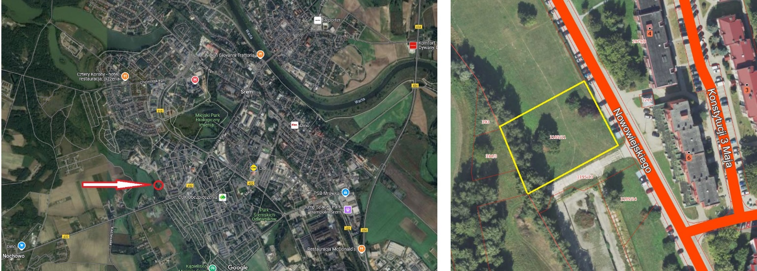


Ogłoszenie wywieszono dnia …….. maja 2025 r.
Ogłoszenie zdjęto dnia ….…. …………….………. 2025 r.

